**RETROALIMENTACIÓN GUÍA DE AUTOAPRENDIZAJE Nº8 ARTES VISUALES**

**1º BÁSICO**

|  |  |
| --- | --- |
| **Objetivo de Aprendizaje**:  **(OA1)** Expresar y crear trabajos de arte a partir de la observación del: entorno natural.  **Contenido: Paisaje de emociones**  **Recursos digitales:**  <https://www.youtube.com/watch?v=AEGzOoyEKLE&feature=youtu.be>  **Recurso digital sugerido:**  <https://www.youtube.com/watch?v=9ccULpktb80>.  **correo electrónico:**artestecnologia.smm@gmail.com | |
| El desarrollo de las guías de auto aprendizaje puedes imprimirlas y archivarlas en una carpeta por asignatura o solo puedes guardarlas digitalmente y responderlas en tu cuaderno (escribiendo sólo las respuestas, debidamente identificadas, N ° de guía, fecha y número de respuesta) |

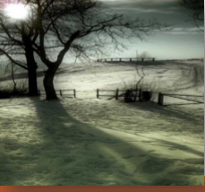

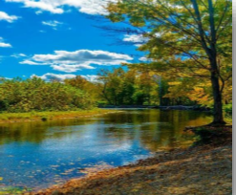

Actividad

I.-Marca con una X la alternativa correcta.

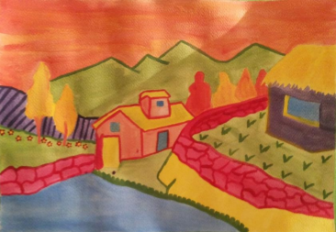1.-Este paisaje corresponde a:

a) Tristeza

X

b) Alegría

c) Miedo

2.- Encierra en un círculo de color rojo **el paisaje del miedo.**

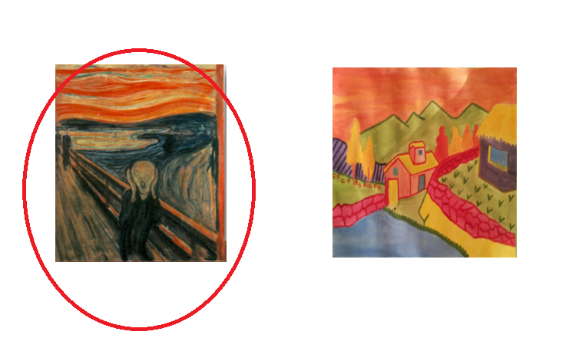

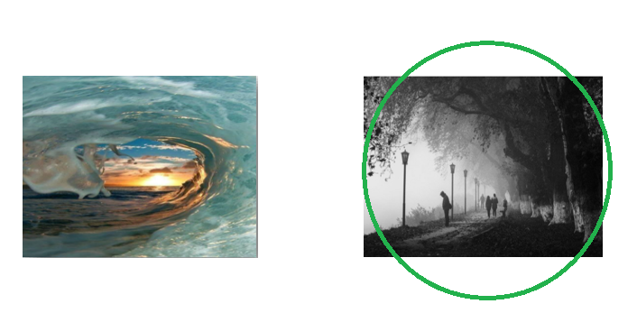 3.- Encierra en un círculo de color verde **el paisaje de la tristeza**.

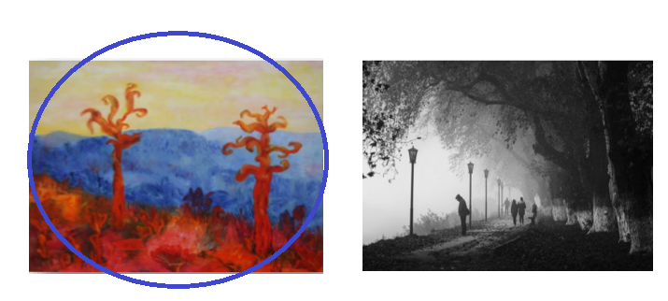4.Encierra en un círculo de color azul el **paisaje del enojo**

Síntesis

El paisaje es un medio que nos sirve para poder expresarnos, poder entregar emociones. Podemos a través de el demostrar como nos sentimos en un lugar.

Por ejemplo:

“Si voy al sur a la casa de mi abuelita, el paisaje que querré dibujar será de alegría”.

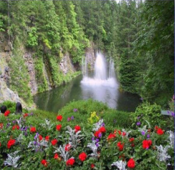 Paz Tristeza

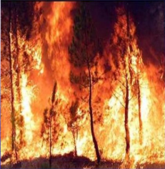

Este paisaje transmite sensación de tristeza porque el fuego está acabando con la vida del bosque.

Este paisaje transmite paz porque te relaja ver la cascada, oír el ruido del agua , ver y oler las flores.